Контрольно-оценочные материалы по предмету «Физика»

7-9 класс

КОДИФИКАТОР
элементов содержания и требований к уровню подготовки обучающихся по физике для оценки индивидуальных достижений обучающихся 7 класса
В кодификаторе представлены систематизированные перечни элементов содержания и требований к уровню подготовки обучающихся, составленные в соответствии с операционализированным перечнем требований к уровню подготовки обучающихся 8 класса для проведения процедур оценки качества образования.

Раздел 1. Перечень элементов содержания

 | КОД | Элементы содержания, проверяемые КИМ
1 |  | ВВЕДЕНИЕ
 | 1.1 | Физические понятия (физические явления, величины, единицы измерения)  приборы для измерения физических величин.
2. |  | ПЕРВОНАЧАЛЬНЫЕ СВЕДЕНИЯ О СТРОЕНИИ ВЕЩЕСТВА
 | 2.1 | Строение вещества. Диффузия
3 |  | ВЗАИМОДЕЙСТВИЕ ТЕЛ
 | 3.1 | Механическое движение. Траектория. Путь.
 | 3.2 | Равномерное прямолинейное движение
 | 3.3 | Скорость, инерция
 | 3.4 | Масса. Плотность вещества
 | 3.5 | Сила. Равнодействующая сил
4 |  | ДАВЛЕНИЕ
 | 4.1 | Давление твердых тел
 | 4.2 | Закон Паскаля
 | 4.3 | Давление в жидкостях и газах
 | 4.4 | Сообщающиеся сосуды
 | 4.5 | Атмосферное давление

Раздел 2. Перечень требований к уровню подготовки обучающихся, освоивших общеобразовательную программу по ФИЗИКЕ 7 класса
Код  требований | Требования к уровню подготовки, освоение которых проверяется  заданиями КИМ
1 | Владение основным понятийным аппаратом школьного курса физики
1.1 | Знание и понимание смысла понятий: физическое явление, физический  закон, вещество, взаимодействие;
1.2 | Понимание смыла физических величин (узнавать название, определение и единицы измерения физической величины, различать аналитическую формулу и ее графическую интерпретацию, применять формулу для  анализа процессов на качественном и расчетном уровне); приборов для измерения физических величин
1.3 | Знание и понимание смысла физических законов: Паскаля,
1.4 | Умение описывать и объяснять физические явления: равномерное прямолинейное движение, инерция, передача давления жидкостями и  газами, диффузия
2 | Владение основами знаний о методах научного познания и  экспериментальными умениями
2.1 | Умение использовать физические приборы и измерительные инструменты  для прямых и косвенных измерений физических величин
2.2 | Умение выражать результаты измерений и расчетов в единицах  Международной системы
3 | Решение задач различного типа и уровня сложности

4 | Использование приобретенных знаний и умений в практической  деятельности и повседневной жизни
4.1 | Умение приводить (распознавать) примеры практического использования  физических знаний о механических явлениях
4.2 | Умение применять физические знания для обеспечения безопасности в  процессе использования транспортных средств

СПЕЦИФИКАЦИЯ
контрольной работы для оценки индивидуальных достижений обучающихся
1. Назначение КИМ
Работа предназначена для проведения процедуры промежуточного контроля (2016- 2017уч.год) индивидуальных достижений учащихся в образовательном учреждении по предметной области «Естествознание: Физика».
Цель: Оценить уровень общеобразовательной подготовки учащихся 8 классов по темам
«Физические явления. Первоначальные сведения о строении вещества. Движение и взаимодействие тел. Давление твердых тел, жидкостей и газов». Выявить наиболее трудные для учащихся элементы содержания при изучении в курсе физики основной школы перечисленных тем. Оценить уровень освоения основных формируемых предметом видов деятельности на этапе изучения перечисленных тем.

1. Документы, определяющие содержание КИМ
Содержание и структура итоговой работы по предметной области «Естествознание: Физика» разработаны на основе следующих документов:
Федеральный государственный стандарт основного общего образования по физике (приказ Минобразования России от 05.03.2004 № 1089 «Об утверждении Федерального компонента государственных образовательных стандартов начального общего, основного общего и среднего (полного) общего образования»).
Примерная программа основного общего образования по предмету «Физика»
1. Подходы к отбору содержания и разработке структуры КИМ. Структура КИМ На основании документов, перечисленных в п.2 Спецификации, разработан кодификатор, определяющий в соответствии с требованиями ФГОС основного общего образования планируемые результаты освоения основной образовательной программы основного общего образования по предметной области «Естествознание. Физика» для проведения процедур оценки качества основного общего образования (итоговый контроль индивидуальных достижений учащихся в образовательном учреждении).
В кодификатор включены планируемые результаты, которые относятся к блоку «Выпускник научится».
Полнота проверки обеспечивается за счет включения заданий, составленных на материале основных разделов курса физика: введение, первоначальные сведения о строении вещества, взаимодействие тел, давление.
Содержание заданий - проверка подготовки учащихся на базовом уровне и повышенного уровня сложности.

Распределение заданий КИМ по содержанию, видам умений и способам деятельности Таблица 1. Распределение заданий по основным разделам
Раздел курса | Число заданий
Введение | 2
Первоначальные сведения о строении  вещества | 1
Взаимодействие тел | 8
Давление | 3
Итого: | 14
Распределение заданий КИМ по уровню сложности

Работа содержит две группы заданий, обязательных для выполнения всеми учащимися. Назначение первой группы – обеспечить проверку достижения учащимся уровня базовой подготовки, а второй – обеспечить проверку достижения повышенного уровня подготовки. В работе используются несколько видов заданий: с выбором верного ответа из нескольких предложенных, с выбором нескольких верных ответов из ряда предложенных, задания на определение последовательности, с кратким ответом, с развернутым ответом.

Распределение заданий КИМ по уровням сложности:

Уровень сложности заданий | № заданий | Число заданий | Виды заданий
Базовый | 1 - 10 | 10 | Задания с выбором одного верного ответов из  предложенных вариантов, задания на установление соответствия позиций.
Повышенный | 11- 14 | 4 | Задания с выбором двух верных ответов из  предложенных вариантов, задания с развернутым ответом
Итого |  | 14
- Система оценивания выполнения отдельных заданий и проверочной работы в целом

Критерии оценивания
Уровень | Мини мальн ый балл | Макс ималь ный балл | Критерии к баллу.
Базовый  1-8 | 1 | 8 | Задания с выбором одного правильного ответа из нескольких предложенных оценивается 1 баллом при правильном выборе и 0 баллом при неправильном выборе или при наличии как правильного, так и неправильного выбора.
9-10 | 2 | 4 | Задания с выбором нескольких правильных ответов из ряда предложенных оценивается 2, 1 или 0 баллов.  3 правильных ответа – 2 балла  2- правильных ответа – 1 балл  Нет правильных ответов (или только 1 правильный) – 0 баллов
Повыше нный  11-12 | 2 | 4 | Задания с выбором двух правильных ответов из ряда предложенных оценивается 2, 1 или 0 баллов.  2 правильных ответа – 2 балла  1- правильных ответа – 1 балл  Нет правильных ответов – 0 баллов
Повыше нный | 2 | 4 | Задания с развернутым ответом  Приведено полное правильное решение, включающее следующие

13-14 |  |  | элементы:  верно записано краткое условие задачи; записаны уравнения и формулы, применение которых необходимо и достаточно для решения задачи выбранным способом выполнены необходимые математические преобразования и расчёты, приводящие к правильному числовому ответу, и представлен ответ. При этом допускается решение «по частям» (с  промежуточными вычислениями).; - 2 балла  Правильно записаны необходимые формулы, проведены вычисления, и получен ответ (верный или неверный), но допущена ошибка в записи краткого условия или переводе единиц в СИ (ИЛИ Представлено правильное решение только в общем виде, без каких- либо числовых расчётов). – 1 балла

Шкала пересчёта первичного балла за выполнение проверочной работы в отметку по пятибалльной шкале
Отметка | Количество  баллов | Примечание
«5» | 17-20 | при условии, что выполнены 1 задания из 2 части
«4» | 12-16
«3» | 7-11
«2» | 0-6

Результаты проверочной работы признаются удовлетворительными в случае, если обучающийся получил отметку не ниже удовлетворительной («три»).

1. Время выполнения варианта КИМ
Примерное время на выполнение заданий составляет:
- для заданий базового уровня сложности – 1 - 3 минуты;
  - для заданий повышенной сложности – от 2 до 5 минут; На выполнение всей работы отводится 40 минут.

1. План варианта КИМ
Подробная информация о распределении заданий по разделам программы, по видам заданий и по уровню сложности приведена в плане работы.

Общий план работы.

№№ | Блок содержания | Объект оценивания | Код про- веряемых умений | Тип зада- ния | Уровень сложно- сти | Макси- мальный балл за  выполне- ние | Время выполнени я
1 | Физические понятия | Понимание смысла изученных физических понятий и явлений (узнавать  описание понятия и явления). | 1.1 | ВО | Б | 1 | 2 мин

2 | Строение вещества, диффузия | Понимание смысла изученных физических явлений (различать условия протекания явления, объяснять явления на основе  имеющихся знаний). | 1.1-1.4 | ВО | Б | 1 | 2 мин
3 | Измерение физической величины, цена деления, погрешность измерения | Владение основами методологических знаний и умений (определять цену деления, пределы измерения прибора и записывать его  показания). | 1.2-2.1 | ВО | Б | 1 | 2 мин
4 | Механическое движение, инерция | Описывать свойства механических явлений на основе правильной трактовки понятия  «инерция», использовать знания о явлении инерции в  повседневной жизни. | 1.4-4.1-4.2 | ВО | Б | 1 | 2 мин
5 | Физические величины и единицы для их измерения (соответствие) | Понимание смыла физических величин (узнавать название и единицы измерения физической  величины). | 1.2 | ВО | Б | 1 | 2 мин
6 | Атмосферное давление | Понимание смыла физической величин (атмосферное давление) для анализа процессов на  качественном уровне. | 1.2 | ВО | Б | 1 | 2 мин
7 | Давление твёрдых тел | Объяснять на основе имеющихся знаний передачу давления твердыми телами на основе правильной трактовки  физической величины - давления | 1.2 | ВО | Б | 1 | 2 мин
8 | Давление жидкостей и газов | Использовать формулу для расчёта  давления в жидкостях | 3 | КО | Б | 1 | 2 мин
9 | Физические  величины и | Понимание смыла  физических величин | 1.2 | ВО | Б | 1 | 2 мин

 | формулы для их вычисления (соответствие) | (различать аналитическую формулу и ее  графическую интерпретацию);
10 | Силы | Использовать полученные знания о видах механических сил в повседневной  жизни | 4.1 | ВО | Б | 2 | 2 мин
11 | Равномерное прямолинейное движение, скорость | Умение выражать результаты измерений и расчетов в единицах Международной  системы | 2.2 | ВО | П | 2 | 5мин
12 | Плотность вещества | Понимание смыла физической  величины плотность вещества | 1.2 | ВО | П | 2 | 5 мин
13 | Равномерное прямолинейное движение (задача) | Владеть разнообразными способами решения задач с использованием физических законов и формул, связывающих физические величины; анализировать условие задачи; выделять заданные физические величины и находить формулы, необходимые для нахождения  неизвестной величины | 3 | РО | П | 2 | 5 мин
14 | Плотность вещества (задача) | Владеть разнообразными способами решения задач с использованием физических законов и формул, связывающих физические величины;  анализировать условие задачи; | 3 | РО | П | 2 | 5 мин

выделять заданные физические величины и находить формулы, необходимые для нахождения неизвестной
величины
ИТОГО |  |  |  |  |  |  | 20  баллов |  | 40  мин
Условные обозначения: Уровень сложности: Б – базовый уровень сложности, П – повышенный уровень.
Тип задания: ВО – с выбором ответа, КО – с кратким ответом, РО – с развернутым ответом.

1. Дополнительные материалы и оборудование
Дополнительные материалы для проведения работы не требуются.

1. Условия проведения (требования к специалистам)
Проверочные работы проводят учитель класса и ассистент.
Контрольную работу анализирует учитель и ассистент, предоставляется протокол (анализ) проверочной работы.

Часть1.
1. Для каждого физического понятия из первого столбца подберите соответствующий пример из второго столбца.
ФИЗИЧЕСКОЕ ПОНЯТИЕ | ПРИМЕР
А) Физическое явление | 1) Яблоко
Б) Физическое тело | 2) медь
В) Вещество | 3) Молния
 | 4) Скорость
 | 5) Секунда

Ответ:
А | Б | В

- Диффузия может происходить
  - только в газообразных веществах
  - только в жидких веществах
  - только в твердых веществах
4.
в газообразных, жидких и твердых веществах
Ответ:
- Измерительный прибор.
Изображение прибора | Название прибора | Название измеряемой  величины | Название единицы  измерения | Цена деления | Погрешность | Показание прибора
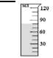
- Автобус, движущийся по шоссе с юга на север, круто повернул на восток. В каком направлении будут двигаться пассажиры некоторое время после поворота?
  - На север
  - На юг
  - На запад Ответ:

  - На восток

  - Установите соответствие между физическими величинами и единицами измерения этих величин в СИ.
ФИЗИЧЕСКАЯ ВЕЛИЧИНА |  |  |  | ЕДИНИЦА ИЗМЕРЕНИЯ
А. Давление |  |  |  | 1) килограмм (кг)
Б. Масса |  |  |  | 2) паскаль (Па)
В. Сила |  |  |  | 3) ньютон (Н)
 |  |  |  | 4) метр в секунду (м/с)
 | А | Б | В

Ответ:
  - Атмосферное давление у подножия горы

- больше, чем на её вершине
- меньше, чем на её вершине
- равно давлению на её вершине
- может быть больше или меньше, чем на её вершине, в зависимости от времени года Ответ:
  - Брусок в форме прямоугольного параллелепипеда положили на стол сначала широкой гранью (1), а затем - узкой (2). Сравните давление (p1 и p2) и силу давления (F1 и F2), производимое бруском на стол в этих случаях.

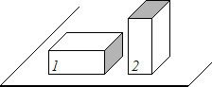
1) F1 = F2 ; p1 = p2
2) F1 = F2 ; p1 p2
3) F1 F2 ; p1 p2
4) F1 = F2; p1 p2

Ответ:

  - Какое давление оказывает морская вода на подводную лодку при погружении на 200м? В ответе запишите число и единицу измерения.
Ответ:
  - Установите соответствие между физическими величинами и формулами, по которым эти величины определяются.
ФИЗИЧЕСКАЯ ВЕЛИЧИНА | ФОРМУЛЫ
А. Плотность Б. Скорость  В. Сила тяжести | 1.  2.  3.  4.

Ответ:
А | Б | В

  - Установите соответствие между примером проявления силы и её названием. Для каждой позиции первого столбца подберите соответствующую позицию из второго столбца и запишите в таблицу выбранные цифры под соответствующими буквами
ПРИМЕР | НАЗВАНИЕ СИЛЫ
А. камень падает на Землю в следствии того, что на него действует……  Б. на книгу, лежащую на столе, со стороны стола действует…… В. на стол со стороны лежащей на нем книги действует ….. | - сила упругости  - сила тяжести  - вес тела

Ответ:
А | Б | В

  - В таблице приведены значения скорости движения в живой природе.

Живое существо | Скорость | Живое существо | Скорость | Живое существо | Скорость
Акула | 8,3 м/с | Жираф | 54 км/ч | Лисица | 36 км/ч
Ворона | 15 м/с | Жук | 11 км/ч | Слон | 40 км/ч
Дельфин | 70 км/ч | Кит | 10 м/с | Скворец | 21 м/с

Из приведенных ниже утверждений выберите два правильные и запишите их номера.

- Скорость кита равна скорости лисицы
- Скорость акулы меньше скорости жука
- Скорость дельфина больше скорости скворца
- Скорость вороны больше скорости слона
- Скорость жирафа больше скорости вороны Ответ:

  - Плотность алюминия равна 2700 кг/м³, а плотность парафина 900 кг/м³. Выберите два верных утверждения:
    - Масса 10 см³ алюминия равна массе 30 см³ парафина
    - Объём 1 кг алюминия в 3 раза больше объёма 1 кг парафина
    - Масса 1 м³ алюминия равен 2700 кг, а масса 1 м³ парафина равен 900 кг
    - Вес 1 м³ алюминия равен 2700 кг, а вес 1 м³ парафина равен 900 кг Ответ:

Часть 2
Для задания 13-14 необходимо записать полное решение, включающее запись краткого условия задачи («Дано»), запись формул, применение которых необходимо и достаточно для решения задачи, а также математические преобразования и расчёты, приводящие к числовому ответу

  - Велосипедист за 10 мин проехал 2,4 км, затем в течение 1 мин спускался под уклон 900м и после этого проехал ещё 1200 м за 4 мин. Вычислите среднюю скорость велосипедиста.

  - Еловое бревно имеет массу 90 кг. Какова масса бревна из лиственницы того же объёма?
Порода дерева | Плотность, кг/м³
Ель | 600
Лиственница | 700

Ключ.
Часть1: | 1. -3,1,2 | 6. -1
 | 2. -4 | 7. -2
 | 3. -3 | 8. -2060000 Па=2060кПа
 | 4.- 3 | 9. -4,3,1

 | 5.-2,1,3 | 10.-2,1,3  11.-1,4  12.-1,3
Часть2: | 13.- 5м/с  14.-105 кг

Кодификатор

элементов содержания для проведения промежуточной аттестации учащихся 8 класса по физике.
Кодификатор составлен на базе федерального компонента государственного стандарта основного общего образования по физике (Приказ Минобразования России «Об утверждении федерального компонента государственных образовательных стандартов начального общего, основного общего и среднего (полного) общего образования» от 05.03.2004 г. № 1089 «Об утверждении федерального компонента государственных образовательных стандартов начального общего, основного общего и среднего (полного) общего образования»).
В первом и втором столбцах таблицы указываются коды содержательных блоков, на которые разбит учебный курс. В первом столбце жирным курсивом обозначены коды разделов (крупных содержательных блоков). Во втором столбце указывается код элемента содержания, для проверки которого создаются тестовые задания.
1 |  | ТЕПЛОВЫЕ ЯВЛЕНИЯ
1 | 1.1 | Строение вещества. Модели строения газа, жидкости и твердого тела
1 | 1.2 | Тепловое движение атомов и молекул. Связь температуры вещества со скоростью хаотического движения частиц. Броуновское движение.  Диффузия
1 | 1.3 | Тепловое равновесие
1 | 1.4 | Внутренняя энергия. Работа и теплопередача как способы изменения внутренней энергии
1 | 1.5 | Виды теплопередачи: теплопроводность, конвекция, излучение
1 | 1.6 | Количество теплоты. Удельная теплоемкость
1 | 1.7 | Закон сохранения энергии в тепловых процессах
1 | 1.8 | Испарение и конденсация. Кипение жидкости
1 | 1.9 | Влажность воздуха
1 | 1.10 | Плавление и кристаллизация
1 | 1.11 | Преобразование энергии в тепловых машинах
2 |  | ЭЛЕКТРОМАГНИТНЫЕ ЯВЛЕНИЯ
2 | 2.1 | Электризация тел
2 | 2.2 | Два вида электрических зарядов. Взаимодействие электрических зарядов
2 | 2.3 | Закон сохранения электрического заряда
2 | 2.4 | Электрическое поле. Действие электрического поля на электрические заряды

2.5 | Постоянный электрический ток. Сила тока. Напряжение
2.6 | Электрическое сопротивление
2.7 | Закон Ома для участка электрической цепи
2.8 | Работа и мощность электрического тока
2.9 | Закон Джоуля-Ленца
2.10 | Опыт Эрстеда. Магнитное поле тока
2.11 | Взаимодействие магнитов
2.12 | Действие магнитного поля на проводник с током
2.13 | Закон прямолинейного распространения света
2.14 | Закон отражения света. Плоское зеркало
2.15 | Преломление света
2.16 | Линза. Фокусное расстояние линзы
2.17 | Глаз как оптическая система. Оптические приборы

Спецификация контрольных измерительных материалов для проведения промежуточной аттестации по физике учащихся 8 класса
(УМК «Физика» А.В.Перышкин)
- Назначение КИМ. Контрольно измерительные материалы позволяют установить уровень усвоения учащимися 8 класса планируемых результатов рабочей программы «Физика. 8 класс».
- Документы, определяющие содержание КИМ.
Содержание проверочной работы определяет основная общеобразовательная программа основного общего образования, Федеральный государственный общеобразовательный стандарт.
- Подходы к отбору содержания, разработке материалов и структуры КИМ.
Основной целью проведения промежуточной аттестации является установление фактического уровня теоретических знаний, практических умений и навыков по предмету физика, соотнесение этого уровня с требованиями ФГОС.
- Структура КИМ.
Каждый вариант проверочной работы состоит из трех частей и включает 11 заданий, различающихся формой и уровнем сложности (см. таблицу 1).
Часть 1 содержит 7 заданий с выбором ответа. К каждому заданию приводится 4 варианта ответа, из которых верен только один.
Часть 2 включает 3 задания, к которым требуется привести краткий ответ в виде набора цифр или числа. Задания 8 и 9 представляют собой задания на установление соответствия позиций, представленных в двух множествах. Задание 10 содержит расчетную задачу.
Часть 3 содержит 1 задание, для которого необходимо привести развернутый ответ. Таблица 1. Распределение заданий экзаменационной работы по частям работы

№ | Части работы | Число зада- ний | Тип заданий
1 | Часть 1 | 7 | Задания с выбором ответа
2 | Часть 2 | 3 | Задания с кратким ответом
3 | Часть 3 | 1 | Задания с развернутым  ответом
Итого: 3 |  | 11

- Система оценивания отдельных заданий и проверочной работы в целом
Задание с выбором ответа считается выполненным, если выбранный экзаменуемым номер ответа совпадает с верным ответом. Все задания первой части работы оцениваются в 1 балл. Задания 8, 9 оцениваются в 2 балла, если верно указаны все элементы ответа, в 1 балл, если допущена ошибка в указании одного из элементов ответа, и в 0 баллов, если допущено более одной ошибки. Задание 10 с кратким ответом считается выполненным, если записанный ответ совпадает с верным ответом, оценивается в 1 балл.
Задание 11 с развернутым ответом оценивается экспертами с учетом правильности и полноты ответа. Максимальный балл за решение качественной задачи — 2 балла. К каждому заданию приводится подробная инструкция для экспертов, в которой указывается, за что выставляется каждый балл — от нуля до максимального балла.
В каждом варианте работы перед каждым типом задания предлагается инструкция, в которой приведены общие требования к оформлению ответов.
На основе баллов, выставленных за выполнение всех заданий работы, подсчитывается тестовый балл, который переводится в отметку по пятибалльной шкале в соответствии с рекомендуемой шкалой оценивания, приведенной в инструкции по проверке работы.

- Продолжительность выполнения работы.
На выполнение всей проверочной работы отводится 45 минут.
- Дополнительные материалы и оборудование.
Используется непрограммируемый калькулятор (на каждого ученика), необходимый справочный материал.

Фамилия Имя Класс 8 ВАРИАНТ 1
Часть 1
К каждому из заданий 1-7 даны 4 варианта ответа, из которых только один правильный. Номер этого ответа обведите кружком.

- Вещество сохраняет форму и объем, если находится в
- твердом агрегатном состоянии
- жидком агрегатном состоянии
- твердом или жидком агрегатном состоянии
- газообразном агрегатном состоянии

- На графике показана зависимость температуры вещества от времени его нагревания. В начальный момент вещество находилось в твердом состоянии.
t, ⁰C

0 20 40 t, мин
Через 10 мин после начала нагревания вещество находилось
- в жидком состоянии
- в твердом состоянии
- в газообразном состоянии
- и в твердом, и в жидком состояниях

- Тело заряжено отрицательно, если на нем
- нет электронов

- недостаток электронов
- избыток электронов
- число электронов равно числу протонов

- В цепи, показанной на рисунке, сопротивление R = 3 Ом, амперметр показывает силу тока 2 А.

V
R
A
Показание вольтметра равно
1) 4 В 2) 6 В 3) 12 В 4) 16 В

- Магнитная стрелка помещается в точку А около постоянного магнита, расположенного, как показано на рисунке.

S

A
Стрелка установится в направлении
N S 2) S N

3) 4)
N S

S N
- На рисунке изображено плоское зеркало и падающий на него луч 1.
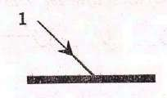
Отраженный луч 1’ правильно показан на рисунке
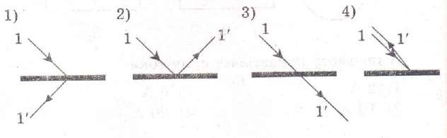

- Чтобы экспериментально определить, зависит ли количество теплоты, сообщаемое телу при нагреве, от массы тела, необходимо
А) взять тела одинаковой массы, сделанные из разных веществ, и нагреть их на равное количество градусов;
Б) взять тела разной массы, сделанные из одного вещества, и нагреть их на равное количество градусов;
В) взять тела разной массы, сделанные из разных веществ, и нагреть их на разное количество градусов.

Правильным способом проведения эксперимента является
1) А 2) Б 3) В 4) А или Б

Часть 2
При выполнении заданий с кратким ответом (задания 8-10) необходимо записать ответ в месте, указанном в тексте задания.

При выполнении заданий 8 и 9 установите соответствие между содержанием первого и второго столбцов. Для этого каждому элементу первого столбца подберите позицию из второго столбца. Впишите в таблицу внизу задания цифры – номера выбранных ответов.

- Установите соответствие между техническими устройствами (приборами) и физическими закономерностями, лежащими в основе принципа их действия.

ПРИБОР
А) вольтметр

Б) рычажные весы В) электроплитка
ФИЗИЧЕСКИЕ ЗАКОНОМЕРНОСТИ

- взаимодействие магнитных полей
А | Б | В

- тепловое действие тока
- давление жидкости передается одинаково по всем направлениям
- условие равновесия рычага
- магнитное действие тока

- Установите соответствие между физическими величинами и формулами, по которым эти величины определяются.

ФИЗИЧЕСКИЕ ВЕЛИЧИНЫ
А) сила тока Б) напряжение
В) сопротивление
А | Б | В

ФОРМУЛЫ

U I
1) I⋅U 2)

A

3) q⋅t 4) q

q

5) t

При выполнении задания 10 ответ (число) надо записать в отведенное место после слова «Ответ», выразив его в указанных единицах. Единицы физических величин писать не нужно.

- На рисунке представлен график зависимости количества теплоты, полученного телом при плавлении, от массы тела. Все тела одинаковы по составу вещества. Определите удельную теплоту плавления этого вещества.
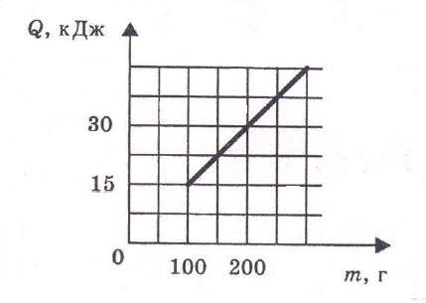

Ответ: (кДж/кг)

Часть 3
Для ответа на задание части 3 (задание 11) используйте место ниже задания. Запишите сначала ответ, а затем его пояснение.

- В какую погоду быстрее сохнет мокрое белье: в сухую или в ветреную при прочих равных условиях? Ответ поясните.

Коды правильных ответов

№ задания | Ответ
 | Вариант 1 | Вариант 2
1 | 1 | 3
2 | 2 | 1
3 | 3 | 1
4 | 2 | 3
5 | 3 | 4
6 | 2 | 4
7 | 2 | 3
8 | 542 | 124
9 | 542 | 523
10 | 150 | 5
11 | В ветреную быстрее, т.к. ветер уносит молекулы и не дает им вернуться обратно в жидкость | Электрический ток совершает работу, которая переходит в тепло

Фамилия Имя Класс 8

ВАРИАНТ 2
Часть 1
К каждому из заданий 1-7 даны 4 варианта ответа, из которых только один правильный. Номер этого ответа обведите кружком.

- Переход вещества из твердого состояния в жидкое называется
- кристаллизация
- конденсация
- плавление
- парообразование

- На графике показана зависимость температуры вещества от времени его нагревания. В начальный момент вещество находилось в твердом состоянии.

t, ⁰C

0 20 40 t, мин

Через 40 мин после начала нагревания вещество находилось
- в жидком состоянии
- в твердом состоянии
- в газообразном состоянии
- и в твердом, и в жидком состояниях

- Два заряженных тела отталкиваются, если их заряды А) одноименные
Б) разноименные
Верно утверждение:
- только А
- только Б
- и А, и Б
- ни А, ни Б

- В цепи, показанной на рисунке, напряжение U = 120 В, сопротивление R1 = 20 Ом, R2 = 30 Ом.

U
R1
А
R2

Амперметр показывает силу тока
1) 2 А 2) 6 А 3) 10 А 4) 20 А
- Имеется магнитное поле, направление магнитных линий которого показано на рисунке.

Магнитная стрелка в этом поле установится в направлении

- N S
- S N

- N 4) S

S N

- С помощью собирающей линзы можно получать изображение А) действительное уменьшенное
Б) действительное увеличенное В) мнимое увеличенное
Верно утверждение
1) только А 2) только Б 3) А и Б 4) А, Б и В.

- Требуется экспериментально определить, зависит ли количество теплоты, сообщаемое телу при плавлении, от его объёма. Имеется набор предметов, сделанных из свинца и цинка.

А Б В

Pb Zn Pb Pb Pb Zn

Для проведения опыта следует выбрать набор

1) А или В 2) А 3) Б 4) А или Б

Часть 2
При выполнении заданий с кратким ответом (задания 8-10) необходимо записать ответ в месте, указанном в тексте задания.

При выполнении заданий 8 и 9 установите соответствие между содержанием первого и второго столбцов. Для этого каждому элементу первого столбца подберите позицию из второго столбца. Впишите в таблицу внизу задания цифры – номера выбранных ответов.

- Установите соответствие между техническими устройствами (приборами) и физическими закономерностями, лежащими в основе принципа их действия.

ПРИБОР
А) электроскоп

Б) психрометр

В) рычажные весы

ФИЗИЧЕСКИЕ
ЗАКОНОМЕРНОСТИ

- действие электрического поля на заряды проводника
- охлаждение при испарении
- давление жидкости передается одинаково по всем направлениям
- условие равновесия рычага
- магнитное действие тока

А | Б | В

- Установите соответствие между физическими величинами и единицами их измерения.

ФИЗИЧЕСКИЕ ВЕЛИЧИНЫ

А) мощность

Б) сила тока

В) работа

ЕДИНИЦЫ ИЗМЕРЕНИЯ

  - кулон
  - ампер
  - джоуль
  - вольт
  - ватт

А | Б | В

При выполнении задания 10 ответ (число) надо записать в отведенное место после слова
«Ответ», выразив его в указанных единицах. Единицы физических величин писать не нужно.

- На рисунке представлен график зависимости количества теплоты от времени. Тепло выделяется в спирали сопротивлением 20 Ом, включенной в электрическую цепь.
Определите силу тока в цепи.
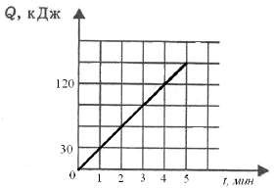

Ответ: ( А )

Часть 3
Для ответа на задание части 3 (задание 11) используйте место ниже задания. Запишите сначала ответ, а затем его пояснение.

- Почему при пропускании электрического тока проводник нагревается? Ответ поясните.

Кодификатор элементов содержания и требований к уровню подготовки обучающихся для проведения промежуточной аттестации
по ФИЗИКЕ в 9 классе
Кодификатор элементов содержания и требований к уровню подготовки обучающихся для проведения промежуточной аттестации по физике в 9 классе (далее – кодификатор) является одним из документов, определяющих структуру и содержание контрольных измерительных материалов (далее – КИМ). Кодификатор является систематизированным перечнем требований к уровню подготовки обучающихся и проверяемых элементов содержания, в котором каждому объекту соответствует определенный код.
Кодификатор составлен на базе Федерального компонента государственного стандарта основного общего образования по физике (приказ Минобразования России от05.03.2004 г.
№1089 «Об утверждении Федерального компонента государственных образовательных стандартов начального общего, основного общего и среднего(полного) общего образования»).
Кодификатор состоит из двух разделов:
- Раздел1. «Перечень элементов содержания, проверяемых на промежуточной аттестации по ФИЗИКЕ»;
- Раздел2. «Перечень требований к уровню подготовки обучающихся, освоивших общеобразовательные программы основного общего образования по ФИЗИКЕ».
В кодификатор не включены элементы содержания, выделенные курсивом в разделе стандарта «Обязательный минимум содержания основных образовательных программ»: данное содержание подлежит изучению, но не включено в раздел стандарта «Требования к уровню подготовки выпускников», т.е. не является объектом контроля. Также в кодификатор не включены те требования к уровню подготовки обучающихся, достижение которых не может быть проверено в рамках промежуточной аттестации.

Раздел 1. Перечень элементов содержания, проверяемых на промежуточной аттестации по ФИЗИКЕ
В первом и втором столбцах таблицы указаны коды содержательных блоков, на которые разбит учебный курс. В первом столбце жирным шрифтом обозначены коды разделов (крупных содержательных блоков). Во втором столбце указан код элемента содержания, для проверки которого создаются тестовые задания.
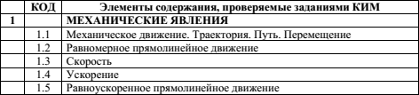

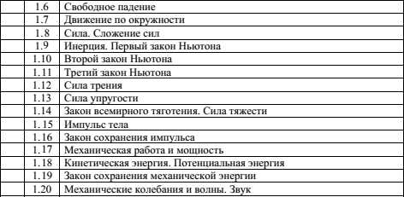
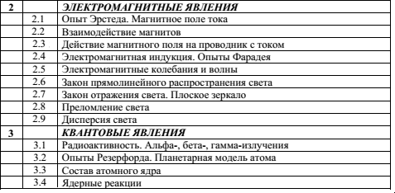

Раздел 2. Перечень требований к уровню подготовки обучающихся на промежуточной аттестации по ФИЗИКЕ

В первом столбце таблицы указаны коды требований к уровню подготовки, освоение которых проверяется заданиями контрольной работы.

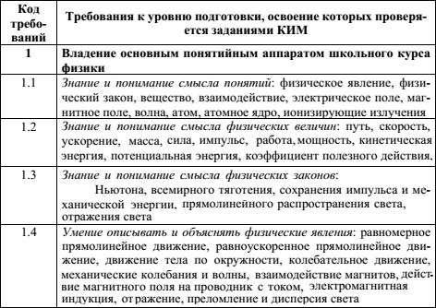

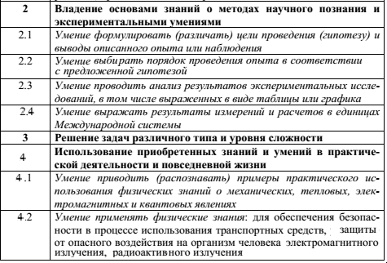
ия контрольных измерительных материалов для проведения промежуточной аттестации по ФИЗИКЕ в 9 классе
Спе ци фи кац

- Назначение КИМ – оценить уровень общеобразовательной подготовки по физике учащихся
9 класса. Работа проводится в соответствии с Федеральным законом от29.12.2012 №273- ФЗ «Об образовании в Российской Федерации».

Документы, определяющие содержание КИМ
Содержание итоговой работы определяется на основе Федерального компонента государственного образовательного стандарта основного общего образования по физике (приказ Минобразования России от 05.03.2004 №1089 «Об утверждении Федерального компонента государственных образовательных стандартов начального общего, основного общего и среднего (полного) общего образования»).

Подходы к отбору содержания, разработке структуры КИМ
Используемые при конструировании КИМ подходы к отбору контролируемых элементов содержания обеспечивают требование функциональной полноты теста, так как в работе проверяется освоение разделов курса физики 9 класса и для каждого раздела предлагаются задания всех таксономических уровней. При этом наиболее важные с мировоззренческой точки зрения или необходимости для успешного продолжения образования содержательные элементы проверяются заданиями разного уровня сложности.
Структура варианта КИМ обеспечивает проверку всех предусмотренных Федеральным компонентом государственного образовательного стандарта видов деятельности (с учетом тех ограничений, которые накладывают условия массовой письменной проверки знаний и умений обучающихся): усвоение понятийного аппарата курса физики основной школы, овладение методологическими знаниями, использование при выполнении учебных задач текстов физического содержания, применение знаний при решении расчетных задач и объяснении физических явлений и процессов в ситуациях практико-ориентированного характера.
Модели заданий, используемые в работе, рассчитаны на применение бланковой технологии (аналогичной ГИА) и возможности автоматизированной проверки части 1 работы. Объективность проверки заданий с развернутым ответом обеспечивается едиными критериями оценивания.
В КИМ включены задания трех уровней сложности. Выполнение заданий базового уровня сложности позволяет оценить уровень освоения наиболее значимых содержательных элементов стандарта по курсу физике 9 класса и овладение наиболее важными видами деятельности, а выполнение заданий повышенного и высокого уровней сложности – степень подготовленности обучающегося к продолжению образования на следующей ступени обучения с учетом дальнейшего уровня изучения предмета (базовый или профильный).

Характеристика структуры и содержания КИМ
Вариант КИМ состоит из двух частей и содержит 20 заданий, различающихся формой и уровнем сложности (таблица1).
Часть 1 содержит 17 заданий, из которых 15 заданий с кратким ответом в виде одной цифры, два заданий, к которым требуется привести краткий ответ в виде числа или набора цифр.
Задания 1 и 8 с кратким ответом представляют собой задания на установление соответствия позиций, представленных в двух множествах, или задания на выбор двух правильных утверждений из предложенного перечня (множественный выбор).
Часть 2 содержит три задания (18–20), для которых необходимо привести развернутый ответ.

Части

Распределение заданий по частям
Таблица1

работы

Количество заданий
Максимальный первичный балл Процент максимального
первичного балла за выполнение заданий данной части от максимального первичного
балла за всю работу, равного 27 Тип заданий
1
Часть 1
17
19
70
15 заданий с ответом в виде одной цифры, 2 заданий с ответом в виде набора цифр
2
Часть 2
3
8
30

Задания с развернутым ответом

20
27
100

Итого

Распределение заданий КИМ по содержанию, проверяемым умениям и способам деятельности
При разработке содержания КИМ учитывается необходимость проверки усвоения элементов знаний, представленных в кодификаторе элементов содержания по физике. В работе проверяются знания и умения, приобретенные в результате освоения следующих разделов курса физики.
- Механические явления
- Электромагнитные явления
- Квантовые явления
Общее количество заданий в работе по каждому из разделов приблизительно пропорционально его содержательному наполнению и учебному времени, отводимому на изучение данного раздела в курсе 9 класса.
В таблице 2 дано распределение заданий по разделам (темам). Задания части 2 (задания 18–20) проверяют комплексное использование знаний и умений из различных разделов курса физики.

Таблица 2

Распределение заданий работы по основным содержательным разделам (темам) курса физики
Разделы (темы) курса физики, включенные в
работу
Количество заданий

Механические явления

Электромагнитные явления

Квантовые явления
Вся работа Часть 1 Часть2

9
8
1

8
6
2

3
3
-

20
17
3

Итого

Работа разрабатывается, исходя из необходимости проверки следующих видов деятельности.
- Владение основным понятийным аппаратом школьного курса физики.
Понимание смысла понятий.
Понимание смысла физических величин.
Понимание смысла физических законов.
Умение описывать и объяснять физические явления.
- Владение основами знаний о методах научного познания.
- Решение задач различного типа и уровня сложности.
- Использование приобретенных знаний и умений в практической деятельности и повседневной жизни.
В таблице3 приведено распределение заданий по видам деятельности в зависимости от формы заданий.

Таблица3.

Распределение заданий работы по проверяемым умениям и способам действий

Понимание смысла понятий.
2

Понимание смысла физических величин.
5

Понимание смысла физических законов.
5

Умение описывать и объяснять физические явления.
1

- Владение основами знаний о методах научного познания.
2

- Решение задач различного типа и уровня сложности.
2
2
- Использование приобретенных знаний и умений в практической деятельности и повседневной жизни.

1

Владение основами знаний о методах научного познания проверяются в заданиях 6 и 14. Эти задания контролируют следующие умения:
- формулировать (различать) цели проведения (гипотезу, выводы) описанного опыта или наблюдения;
- проводить анализ результатов экспериментальных исследований.

Задания, в которых необходимо решить задачи, представлены в различных частях работы. Это два задания с кратким ответом (задания 3 и 5) и два задания с развернутым ответом. Задание 18 – качественный вопрос (задача), представляющий собой описание явления или процесса из окружающей жизни, для которого учащимся необходимо привести цепочку рассуждений, объясняющих протекание явления, особенности его свойств и т.п.
Задания КИМ по физике характеризуются также по способу представления информации в задании и подбираются таким образом, чтобы проверить умения учащихся читать графики зависимости физических величин или использовать различные схемы или схематичные рисунки.

Распределение заданий КИМ по уровням сложности
В работе представлены задания разных уровней сложности: базового, повышенного и высокого.
В таблице 4 представлено распределение заданий по уровням сложности.
Таблица4.

Распределение заданий экзаменационной работы по уровням сложности

Распределение заданий экзаменационной работы по уровням сложности

Уровень сложности заданий | Количество заданий | Максимальный первичный балл | Процент максимального первичного балла за выполнение заданий данного уровня сложности от максимального первичного балла за всю работу, равного 36
Базовый | 16 | 16 | 45
Повышенный | 4 | 8 | 22
Высокий | 4 | 12 | 33
Итого | 24 | 36 | 100

Продолжительность тестовой итоговой работы по физике
Примерное время на выполнение заданий составляет:
- для заданий базового уровня сложности – 1 минута;
- для заданий повышенной сложности – от 3 до 4 минут;
- для заданий высокого уровня сложности – от 7 до 8 минут.

На выполнение всей работы отводится 40 минут.

Дополнительные материалы и оборудование
Используется непрограммируемый калькулятор (на каждого ученика) с возможностью вычисления тригонометрических функций (cos, sin, tg) и линейка.

Система оценивания выполнения отдельных заданий и работы в целом
Задание с кратким ответом считается выполненным, если записанный ответ совпадает с верным ответом. Задание 1 оценивается в 2 балла, если верно указаны все элементы ответа; в 1 балл, если допущена одна ошибка; в 0 баллов, если допущено более одной ошибки. Задание 8 оценивается в 2 балла, если верно указаны оба элемента ответа; в 1 балл, если допущена одна ошибка; в 0 баллов, если оба элемента указаны неверно.
Задания с развернутым ответом оцениваются с учетом правильности и полноты ответа. Максимальный первичный балл за решение расчетных задач высокого уровня сложности– 3 балла; за решение качественной задачи – 2 балла.

Тестовая итоговая работа за курс физики 9 класса Часть 1
Ответом к заданиям 1 и 8 является последовательность цифр. Запишите эту последовательность цифр в поле ответа в тексте работы. При выполнении заданий 2, 4 ,6, 7, 9 – 17 в поле ответа запишите одну цифру, которая соответствует номеру правильного ответа. Задания 3, 5 представляют собой задачу с кратким ответом.

    - Установите соответствие между физическими величинами и единицами измерения этих величин в системе СИ.

ФИЗИЧЕСКАЯ ВЕЛИЧИНА ЕДИНИЦА ИЗМЕРЕНИЯ
А) механическая работа 1) 1 Дж
Б) механическая мощность 2) 1 Н
В) сила 3) 1 Н·с
- 1 Н/м
- 1 Вт

    - На рисунке приведен график зависимости модуля скорости прямолинейно движущегося
тела от времени (относительно Земли).
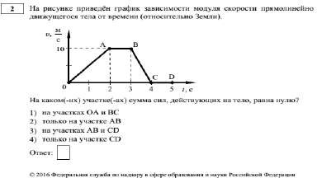
На каком(-их) участке(-ах) сумма сил, действующих на тело, равна нулю?
- на участках ОА и ВС
- только на участке АВ

- на участках АВ и СD
- только на участке CD
Ответ:

- Деревянную коробку массой 10 кг равномерно и прямолинейно тянут по горизонтальной деревянной доске с помощью горизонтальной пружины жёсткостью 200 Н/м. Удлинение пружины 0,2 м. Чему равен коэффициент трения коробки по доске?

Ответ:

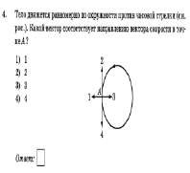
- Тело движется по окружности против часовой стрелки (см. рис.). Какой вектор соответствует направлению вектора скорости в точке А?
1. 1
2. 2
3. 3
4. 4
Ответ:

- Мяч массой 0,1 кг подбросили вертикально вверх. В результате мяч поднялся на максимальную высоту 4 м. С какой скоростью был брошен мяч?

Ответ: м/с.

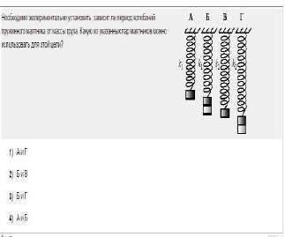
Необходимо экспериментально установить, зависит ли период колебаний пружинного маятника от массы груза. Какую из указанных пар маятников можно использовать для этой цели?
6.
  - А и Г
  - Б и В
  - Б и Г
  - А и Б Ответ:

- Сравните громкость звука и высоту тона двух звуковых волн, испускаемых камертонами, если для первой волны амплитуда А1 = 1 мм, частота ν1 = 600 Гц, для второй волны амплитуда
А2 = 2 мм, частота ν2 = 300 Гц.

  - громкость первого звука больше, чем второго, а высота тона меньше
  - и громкость, и высота тона первого звука больше, чем второго
  - и громкость, и высота тона первого звука меньше, чем второго
4) громкость первого звука меньше, чем второго, а высота тона больше

Ответ:

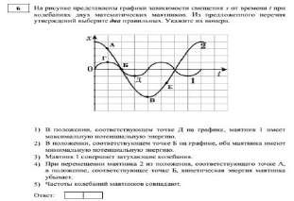
На рисунке представлены графики зависимости смещения х от времени t при колебаниях двух математических маятников. Из предложенного перечня утверждений выберите дваправильных. Укажите их номера.
8.

- В положении, соответствующем точке Д на графике, маятник1 имеет максимальную потенциальную энергию.
- В положении, соответствующем точке Б на графике, оба маятника имеют минимальную потенциальную энергию.
- Маятник 1 совершает затухающие колебания.
- При перемещении маятника 2 из положения, соответствующего точке А, в положение, соответствующее точке Б, кинетическая энергия маятника убывает.
- Частоты колебаний маятников совпадают.

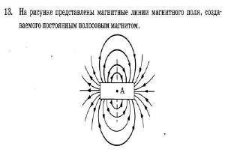На рисунке представлены магнитные линии магнитного поля, создаваемого постоянным полосовым магнитом.

Какое утверждение верно для точки А?

магнитное поле отсутствует
1.
2.
магнитные линии направлены слева направо →
- магнитные линии направлены справа налево ←
- магнитные линии направлены перпендикулярно
плоскости рисунка.

Ответ:

- Из какого материала могут быть изготовлены мелкие предметы, чтобы они притянулись к магниту?
А. Медь. Б. Железо.

  - только А
  - только Б

  - и А, и Б
  - ни А, ни Б Ответ:
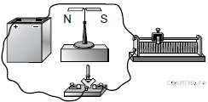

- останется на месте
- повернётся на 180°

- Линейный проводник закрепили над магнит- ной стрелкой и собрали электрическую цепь, представленную на рисунке.

При замыкании ключа магнитная стрелка

- повернётся на 90° и установится перпендикулярно плоскости рисунка южным полюсом на читателя
- 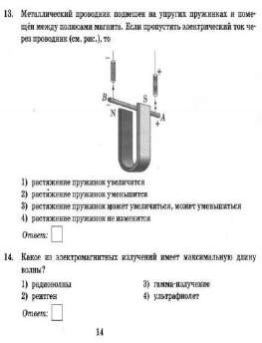повернётся на 90° и установится перпендикулярно плоскости рисунка северным полю- сом на читателя

Ответ:

- Металлический проводник подвешен на упругих пружинках и помещен между полюсами магнита. Если пропустить электрический ток через проводник (см. рис.), то
- растяжение пружинок увеличится
- растяжение пружинок уменьшится
- растяжение пружинок может увеличиться, может уменьшиться
- растяжение пружинок не изменится
Ответ

12. Какие из электромагнитных излучений имеют максимальную длину волны?
- радиоволны
- рентгеновское излучение
- гамма-излучение
- ультрафиолетовое излучение Ответ
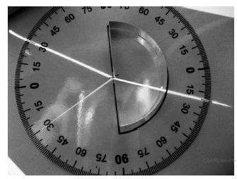
12. На границе воздух – стекло световой луч ча- стично отражается, частично преломляется (см. рисунок).

Угол отражения равен примерно
1) 80°

2) 70°
3) 30°
4) 20°
Ответ

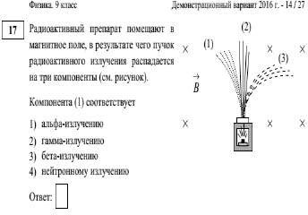
4) нейтронному излучению Ответ
- Ядро атома калия содержит
  - 19 протонов, 20 нейтронов
  - 19 протонов, 39 нейтронов
  - 20 протонов, 19 нейтронов
  - 20 протонов, 39 нейтронов Ответ
- Радиоактивный препарат помещают в магнитное поле, в результате чего пучок радиоактивного излучения распадается на три компоненты (см. рисунок). Компонента (1) соответствует

- альфа-излучению
- гамма-излучению
- бета-излучению

- Какая частица Х выделилась в результате следующей ядерной реакции:
  - электрон
  - нейтрон
  - протон
  - альфа-частица Ответ

Часть 2
Задание 18 представляет собой вопрос, на который необходимо дать письменный ответ. Полный ответ должен содержать не только ответ на вопрос, но и его развёрнутое, логически связанное обоснование.

- Дима рассматривает красные розы через зеленое стекло. Какого цвета будут казаться ему розы? Объясните наблюдаемое явление.

Для заданий 19, 20 необходимо записать полное решение, включающее запись краткого условия задачи (Дано), запись формул, применение которых необходимо и достаточно для решения задачи, а также математические преобразования и расчёты, приводящие к числовому ответу.

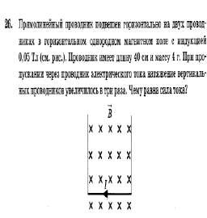
  - Два свинцовых шара массами m1 = 100 г и m2 = 200 г движутся навстречу друг другу со скоростями υ1 = 4 м/с и υ2 = 5 м/с. Какую кинетическую энергию будут иметь шары после их абсо- лютно неупругого соударения?
  - Прямолинейный проводник подвешен горизонтально на двух проводниках в горизонтальном однородном магнитном поле с индукцией 0,05 Тл (см. рисунок). Проводник имеет длину 40 см и массу 4 г. При пропускании через проводник электрического тока натяжение вертикальных проводников увеличилось в три раза. Чему равна сила тока?

Нормы оценивания: задания № 1, 8, 18 - 2 балла
задания № 2-7, 9-17 - 1 балл
задания № 19, 20 - 3 балла
итого: 27 баллов

